
에스텍 근태관리시스템 사용자 매뉴얼
Attendance Management Software v2.14.2 · 근태 담당자용
그림을 보면서 순서대로 따라 하는 쉬운 매뉴얼 — 근무조 편성 · 근태 변경 집중 안내
에스텍베스트 동부지사 · 2026년 11월
웹 주소 https://sadness500-boop.github.io/Attendance-Management-Software/
Produced by Rat Rae Choi

이 매뉴얼 보는 법
이 매뉴얼은 매달 근태를 입력하는 근태 담당자를 위한 안내서입니다. 그림 속 빨간 번호는 그림 아래 설명 번호와 같습니다.
장 | 이럴 때 보세요
1. 시작하기 | 처음 접속·설치, 휴대폰 앱, 로그인
2. 화면 둘러보기 | 메뉴와 사업장 근태표 읽는 법
3. 근무조 편성 ★ | 인원 추가, 근무조 코드·조(순번), 출퇴근·휴게, 순서 바꾸기, 특수 패턴, 일용직
4. 근태 변경 ★ | 연차·반차·특근·연근·결근·연장·야간·직접 가감 등 실제 예시 11가지
5. 결과 확인과 엑셀 | 시간가감 읽기, 엑셀 출력, 개인별·월 집계
6. 휴대폰에서 쓰기 | 폴더블·휴대폰 화면
7. 자주 묻는 질문 | 막힐 때

💡 알아두기
한 달 근태는 ① 근무조 코드로 계획이 자동 생성 → ② 바뀐 날만 「변경」 입력 → ③ 시간가감 확인 → ④ 엑셀 출력 순서로 끝납니다.
관리자(제작자) 업무 — 서버·사용자 승인·조직·근무조 코드 만들기 — 는 별도 「제작자 관리 매뉴얼」을 보세요.

목차
1. 시작하기
· 1-1. 프로그램 열기
· 1-2. 다운로드 QR로 휴대폰에서 열기 · 앱 설치
· 1-3. 친구 추천(주소 공유)
· 1-4. 로그인(제작자가 로그인을 켠 경우)
2. 화면 둘러보기
· 2-1. 메뉴
· 2-2. 사업장 근태 화면
· 2-3. 근태표 한 사람 읽는 법
· 2-4. 근무 편성 인원
3. 근무조 편성 (인원 배치)
· 3-1. 근무조 코드와 조(순번) 이해하기
· 3-2. 인원 추가하기 (단계별)
· 3-3. 근무 설정 — 근무조·출퇴근·휴게·근로형태 바꾸기
· 3-4. 인원 순서 바꾸기
· 3-5. 감원(퇴사·전출)
· 3-6. 특수 근무패턴(조정)
· 3-7. 일용직(근무조 없음)
4. 근태 변경 (실제 예시)
· 4-1. 입력 창 여는 법
· 4-2. 근태기호별 계산
· 예시 1 · 연차 (11/2 월)
· 예시 2 · 반차 (11/3 화)
· 예시 3 · 휴무날 특근 D → A (11/7 토)
· 예시 4 · 연근 A → K (11/4 수)
· 예시 5 · 결근 (11/5 목)
· 예시 6 · 연장 2시간 (11/6 금)
· 예시 7 · 주간 → 야간 근무 변경 (11/9 월)
· 예시 8 · 시간가감 직접 입력 (11/10 화, 반차 −4.5h)
· 예시 9 · 메모만 남기기 (11/11 수)
· 예시 10 · 경조휴가 (11/12 목)
· 예시 11 · 조퇴 1시간 (11/13 금)
· 4-3. 한 달 입력 결과 보기
· 4-4. 변경 지우기 · 이 달 초기화
5. 결과 확인과 엑셀
· 5-1. 엑셀로 출력
· 5-2. 조직 통합 엑셀
· 5-3. 개인별 · 월 집계
6. 휴대폰에서 쓰기
· 6-1. 휴대폰·폴더블 화면
7. 자주 묻는 질문
· 7-1. 막힐 때
· 7-2. 꼭 지킬 것

1. 시작하기

1-1. 프로그램 열기
PC·휴대폰 인터넷 주소창에 아래 주소를 입력합니다. 즐겨찾기(북마크)해 두면 편합니다.
예시
https://sadness500-boop.github.io/Attendance-Management-Software/

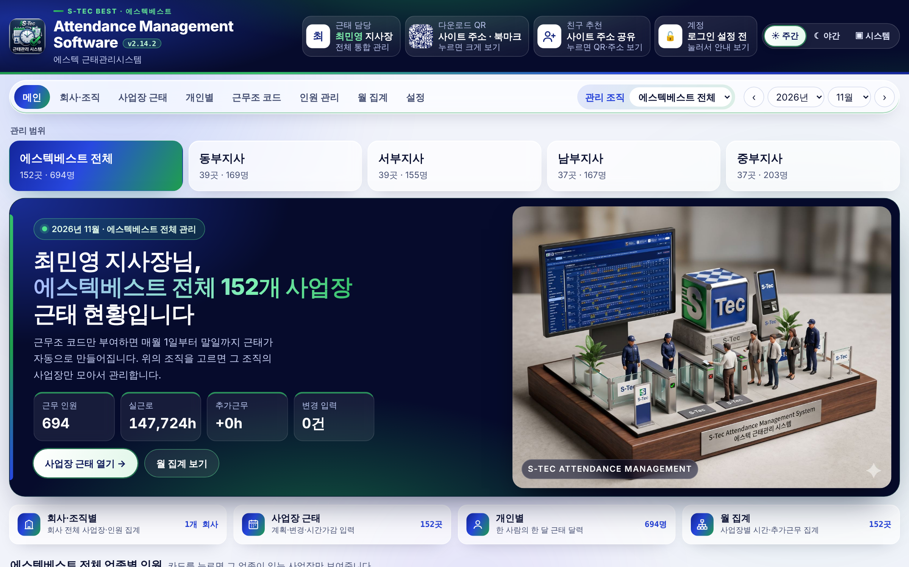
그림 1. 메인 화면
- 처음 열면 「근태 담당」을 지정합니다(상단 「근태 담당」 카드 → 이름·직책 입력).
- 자료는 그 기기(브라우저·앱)에 저장됩니다. 로그인을 쓰면 서버에도 저장되어 다른 기기에서도 똑같이 보입니다.

1-2. 다운로드 QR로 휴대폰에서 열기 · 앱 설치
1단계 상단의 「다운로드 QR」 카드를 누릅니다.
2단계 「웹 버전」 QR을 휴대폰 카메라로 찍으면 프로그램이 바로 열립니다.
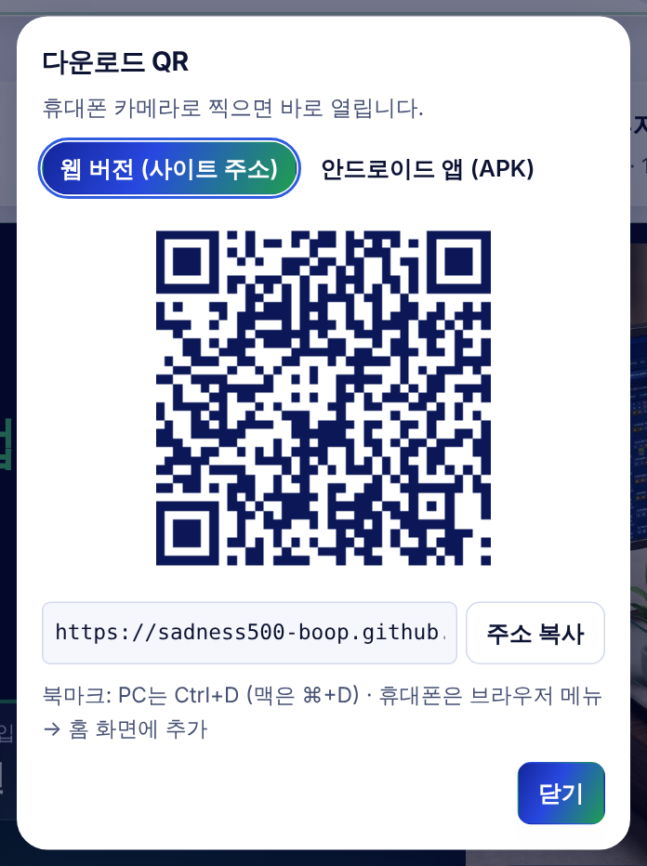
그림 2. 다운로드 QR
3단계 안드로이드 앱이 필요하면 「안드로이드 앱 (APK)」 탭의 QR을 찍어 설치합니다.
- 설치 중 「출처를 알 수 없는 앱」 경고가 나오면 「설정 → 이 출처 허용」 후 설치합니다.
- 새 버전도 지우지 말고 덮어 설치하면 자료가 그대로 남습니다.
💡 알아두기
v2.14.2부터 QR·친구 추천 주소가 새 주소(…/Attendance-Management-Software/)로 바뀌었습니다. 예전에 인쇄·공유한 QR이 열리지 않으면 이 화면의 새 QR을 다시 공유하세요.

1-3. 친구 추천(주소 공유)
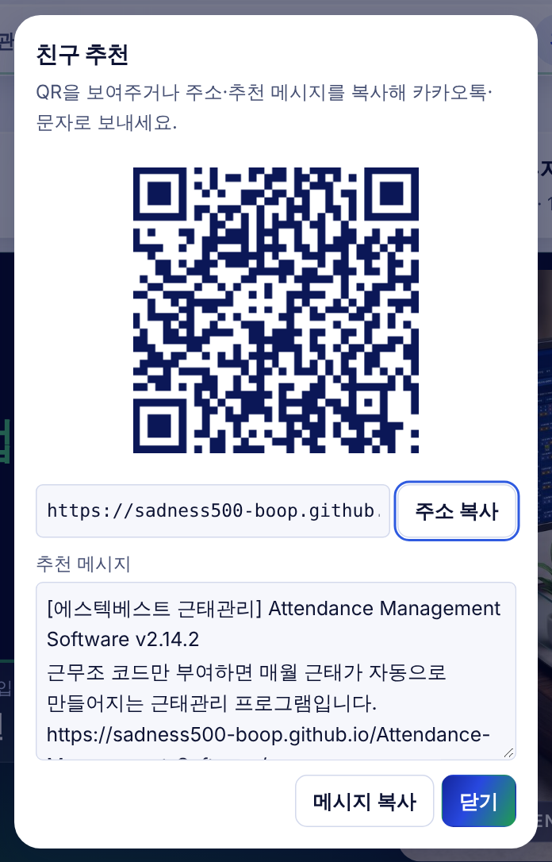
그림 3. 친구 추천 — 주소·메시지 복사
- 「주소 복사」 또는 「메시지 복사」를 눌러 카카오톡·문자에 붙여 넣습니다.
- 받는 사람은 링크만 누르면 바로 열립니다.

1-4. 로그인(제작자가 로그인을 켠 경우)
  처음이세요? → 가입 신청 |   내 계정 메뉴

1단계 로그인 화면 아래 「처음이세요? 가입 신청」 → 이름·소속·연락처·이메일·비밀번호 입력.
2단계 「승인 대기 중」이 나오면 제작자에게 승인을 부탁하고, 승인 후 「다시 확인」.
3단계 로그인할 때 이 기기 이름(예: 회사 PC, 내 휴대폰)을 적습니다.
4단계 공용 PC는 다 쓴 뒤 상단 내 계정 → 로그아웃.
💡 알아두기
로그인 화면이 안 나오면 로그인 기능이 꺼진 상태입니다. 그대로 쓰면 됩니다.

2. 화면 둘러보기

2-1. 메뉴
그림 4. 상단 메뉴
① | 메인 — 지사·사업장 요약, 지도
② | 회사·조직 — 회사·지사·사업장 구조(보통 관리자가 설정)
③ | 사업장 근태 — 매일 쓰는 근태 입력 화면
④ | 개인별 — 한 사람의 달력
⑤ | 근무조 코드 — 근무 패턴 목록
⑥ | 인원 관리 — 전체 인원 표
⑦ | 월 집계 — 사업장별 합계
⑧ | 설정 — 공휴일·근태기호·백업
⑨ | 연·월 선택 — ‹ › 로 이전·다음 달

2-2. 사업장 근태 화면
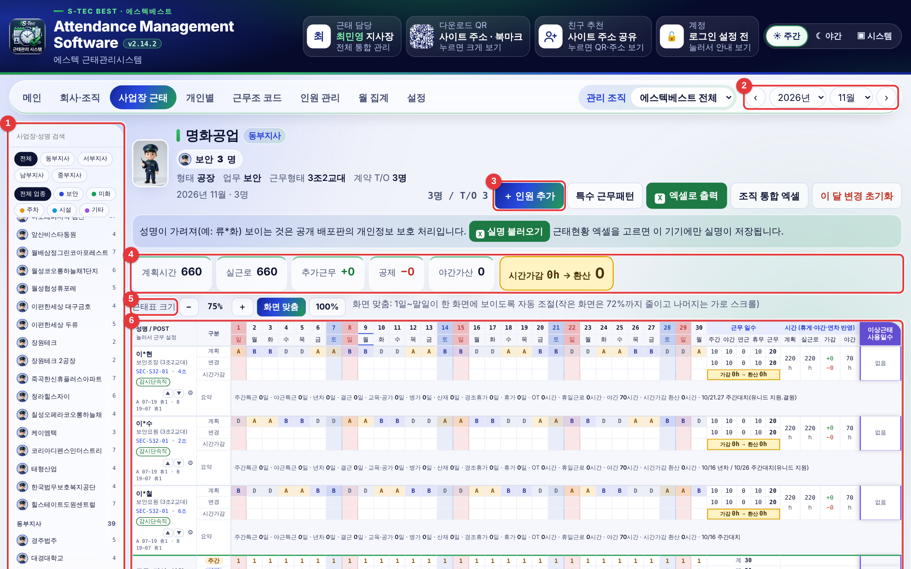
그림 5. 사업장 근태 — 전체 모습
① | 사업장 목록 — 누르면 그 사업장 근태표가 열립니다. 검색·지사·업종 필터
② | 연·월 선택
③ | 인원 추가 등 버튼 줄(특수 근무패턴·엑셀로 출력·조직 통합 엑셀·이 달 변경 초기화)
④ | 합계 카드 — 계획·실근로·추가·공제·야간가산·시간가감→환산
⑤ | 근태표 크기 — 화면 맞춤/−/+/100%
⑥ | 근태표 — 한 사람당 4줄

2-3. 근태표 한 사람 읽는 법
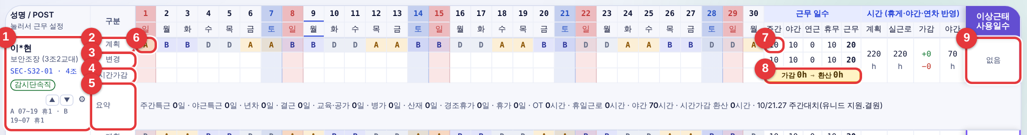
그림 6. 한 사람의 4줄과 오른쪽 집계
① | 성명 칸 — 누르면 「근무 설정」 창(근무조·출퇴근·휴게·근로형태·감원). ▲▼는 순서 이동
② | 계획 — 근무조 코드로 자동 생성(A 주간, B 야간, K 연근, D 휴무)
③ | 변경 — 실제로 바뀐 날만 입력하는 줄 ★
④ | 시간가감 — 그날 늘거나 줄어든 시간(환산 기준)
⑤ | 요약 — 특근·연차·결근 일수와 메모
⑥ | 날짜 칸(토 파랑, 일·공휴일 빨강)
⑦ | 근무 일수·시간 — 위 줄은 계획, 아래 줄은 변경 반영
⑧ | 가감 → 환산 — 실제 늘어난 시간과 환산시간
⑨ | 이상근태 사용일수 — 연차·반차·결근 등

기호 | 뜻 | 설명
A | 주간 | 근무조의 주간 시간
B | 야간 | 근무조의 야간 시간(22~06시 야간가산)
K | 연근 | 24시간 연속(주간+야간)
D | 휴무 | 0시간

2-4. 근무 편성 인원
그림 7. 맨 아래 근무 편성 인원
- 날짜별로 주간·야간·연근·휴무 인원과 합계가 나옵니다. 변경 근태가 반영된 숫자입니다.
- 연차·결근 등은 휴무 인원에 포함됩니다. 인원이 비는 날을 한눈에 찾을 수 있습니다.

3. 근무조 편성 (인원 배치)
근무조 편성은 「누가 어떤 근무 패턴(근무조 코드)의 몇 번째 조로 일하는지」를 정하는 일입니다. 한 번 정하면 매달 계획 근태가 자동으로 만들어집니다.

3-1. 근무조 코드와 조(순번) 이해하기
근무조 코드는 근무 패턴의 이름표입니다. 예: SEC-S32-01 = 보안(SEC) 3조2교대(S32) 1번 코드.
코드 가운데 | 근무형태 | 예
W5 · W6 | 주간고정(주5일·주6일) | CLN-W5-01 미화 주5일제
BW | 격주근무 | SEC-BW-01
K24 | 격일제(24시간) | SEC-K24-01
S32 · S42 · S52 | 3조2교대 · 4조2교대 · 5조2교대 | SEC-S32-01
SVX | 변형교대 | SEC-SVX-01
DL | 일용직(근무조 없음) | CLN-DL-01

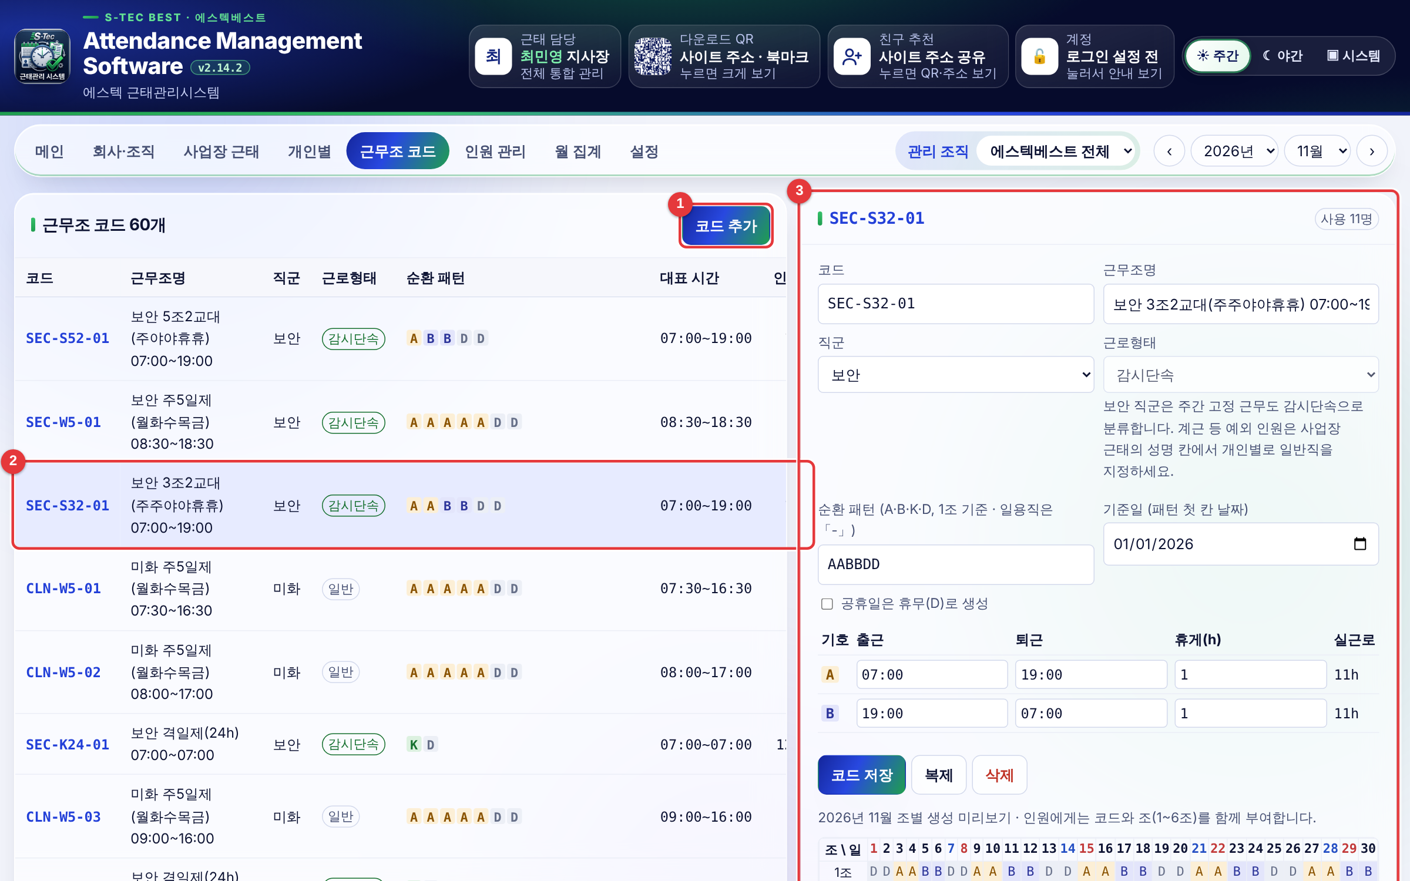
그림 8. 근무조 코드 화면
① | 새 코드 만들기(관리자)
② | 코드 목록 — 누르면 오른쪽에 상세
③ | 선택한 코드의 상세·조별 미리보기

순환 패턴은 1조 기준으로 반복되는 근무 순서입니다. 3조2교대 「AABBDD」는 주간 2일 → 야간 2일 → 휴무 2일이 반복됩니다.
조(순번)는 같은 패턴을 며칠 늦게 시작하는 사람을 구분합니다. 같은 사업장에서 1조·2조·3조를 나눠 배치하면 매일 누군가는 주간, 누군가는 야간이 됩니다.
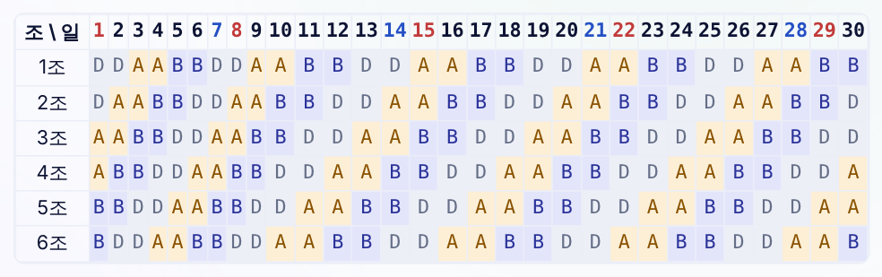
그림 9. 3조2교대(AABBDD) 조별 11월 근태 — 조마다 하루씩 밀려 시작

3-2. 인원 추가하기 (단계별)
1단계 사업장 목록에서 사업장을 고르고 「+ 인원 추가」를 누릅니다.
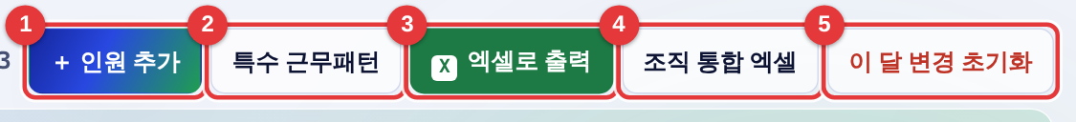
그림 10. 버튼 줄
① | 인원 추가
② | 특수 근무패턴
③ | 엑셀로 출력
④ | 조직 통합 엑셀
⑤ | 이 달 변경 초기화

2단계 입력 창을 채웁니다.
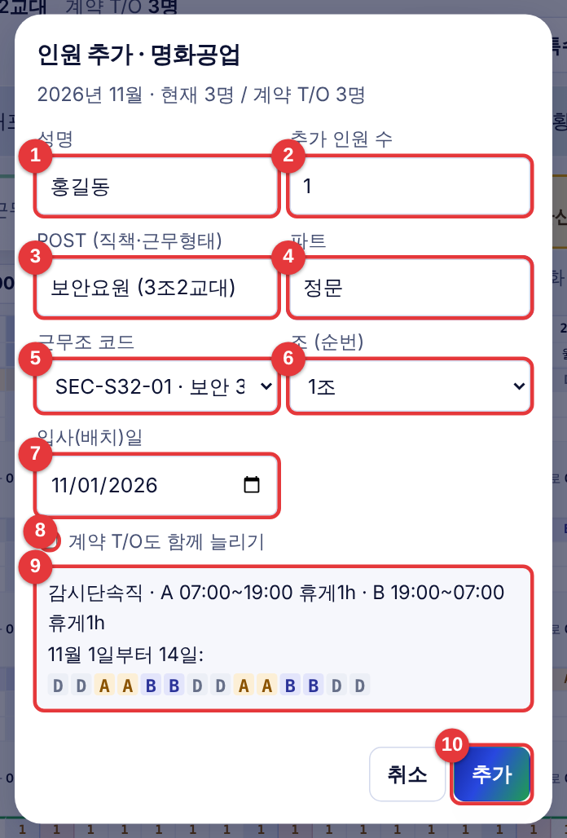
그림 11. 인원 추가 창
① | 성명 — 비우면 「인원 자리」로 추가(나중에 이름 입력)
② | 추가 인원 수 — 같은 조건으로 여러 명 한 번에
③ | POST — 직책·근무형태(예: 보안요원 (3조2교대), 女미화원 (단기직/4h) (1강의동))
④ | 파트 — 근무 위치(예: 정문)
⑤ | 근무조 코드 — 보안→미화→주차… 업종별, 근무형태 순서로 묶여 나옵니다
⑥ | 조(순번) — 아래 미리보기를 보며 고릅니다
⑦ | 입사(배치)일 — 이 날부터 근태 생성
⑧ | 계약 T/O도 함께 늘리기
⑨ | 미리보기 — 근로형태·시간·첫 14일 근태
⑩ | 추가

3단계 조(순번)를 바꾸면 미리보기의 14일 근태가 하루씩 밀립니다. 기존 인원과 겹치지 않게 고릅니다.
- 예: 1조 = D D A A B B …, 2조 = D A A B B D …
4단계 「추가」를 누르면 근태표 맨 아래에 새 인원이 생기고, 그 달 계획 근태가 자동으로 채워집니다.
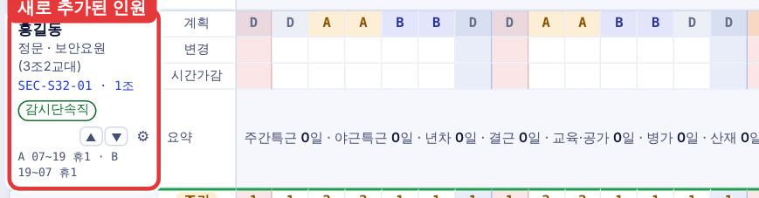
그림 12. 추가된 인원
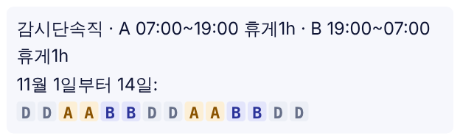  1조 미리보기 | 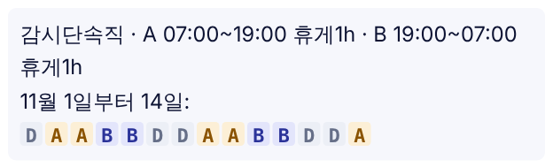  2조 미리보기

💡 알아두기
보안 근무조는 주간고정도 감시단속직으로 정해집니다(연장·휴일 ×1.0, 야간 +0.5만 적용). 예외 인원은 근무 설정에서 일반직으로 바꿉니다.
입사일이 달 중간이면 그 전날까지는 근태가 비어 있습니다.

3-3. 근무 설정 — 근무조·출퇴근·휴게·근로형태 바꾸기
근태표의 성명 칸을 누르면 근무 설정 창이 열립니다. 이 창에서 고친 내용은 보고 있는 달부터 적용되고, 이전 달 근태는 그대로 남습니다.
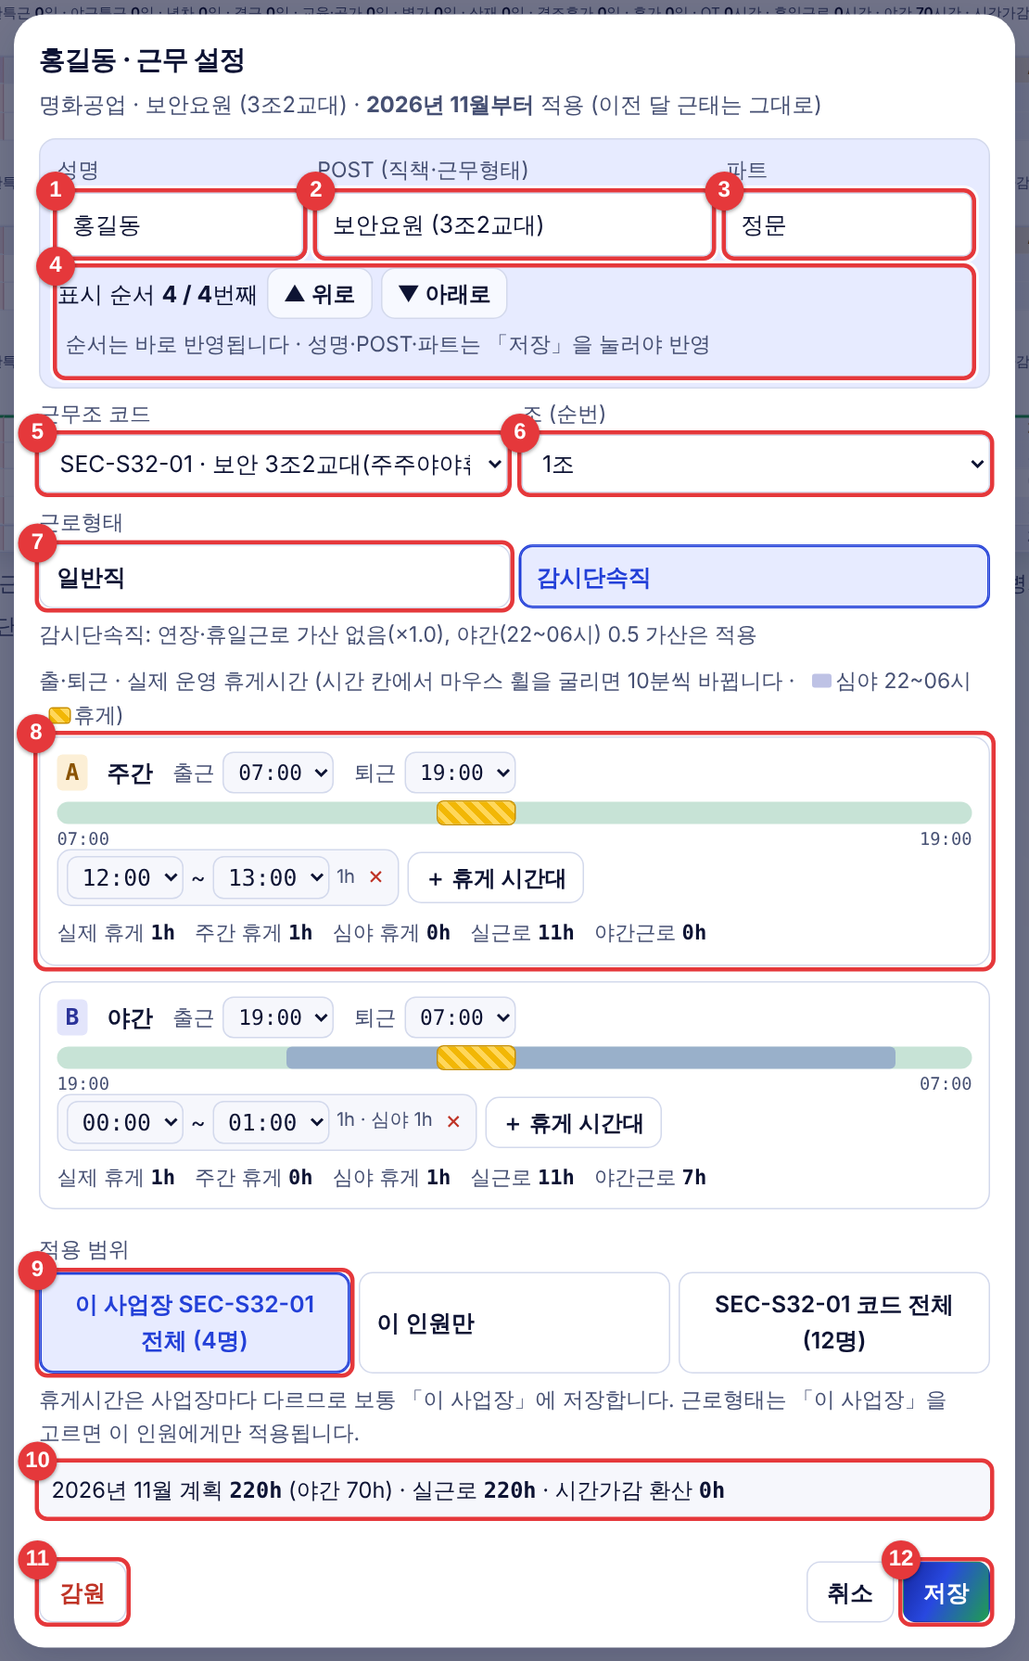
그림 13. 근무 설정 창
① | 성명 고치기
② | POST(직책·근무형태) 고치기
③ | 파트 고치기
④ | 표시 순서 ▲ 위로 · ▼ 아래로 — 바로 반영
⑤ | 근무조 코드 바꾸기(다른 근무 패턴으로 전환)
⑥ | 조(순번) 바꾸기
⑦ | 근로형태 — 일반직 / 감시단속직
⑧ | 출·퇴근 · 휴게시간 — 주간(A)·야간(B) 각각
⑨ | 적용 범위 — 이 사업장 전체 / 이 인원만 / 코드 전체
⑩ | 이 달 계획·실근로·환산 미리 계산
⑪ | 감원 — 퇴사·전출 처리
⑫ | 저장

출·퇴근과 휴게시간 맞추기
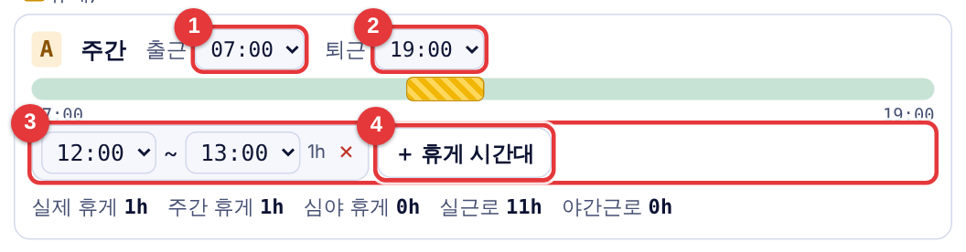
그림 14. 출·퇴근·휴게 편집
① | 출근 시각
② | 퇴근 시각(자정을 넘기면 다음 날 퇴근)
③ | 휴게 시간대 — 막대의 노란 빗금이 휴게. 시간 칸에서 마우스 휠을 굴리면 10분씩 바뀜
④ | + 휴게 시간대 — 휴게를 여러 번으로 나눌 때

- 주간 휴게는 근로시간만 빠지고, 심야 휴게(22~06시)는 근로시간과 야간가산이 함께 빠집니다.
- 휴게시간은 사업장마다 다르므로 보통 「이 사업장」에 저장합니다.
- 한 사람만 다르면 「이 인원만」을 고릅니다. 나중에 「개인 설정 해제」로 되돌릴 수 있습니다.
예시
근무조를 바꿀 때: 11월부터 2조 → 3조로 바뀌는 인원은 11월 근태표에서 성명 칸 → 조(순번) 3조 → 저장.
10월 근태는 2조 그대로 남고 11월부터 3조 근태가 만들어집니다.

3-4. 인원 순서 바꾸기
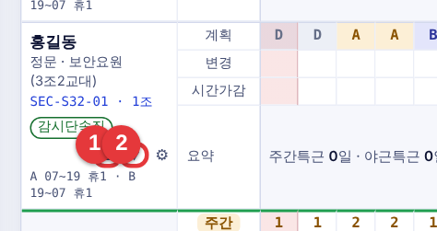
그림 15. 성명 칸의 ▲▼
① | ▲ 한 칸 위로
② | ▼ 한 칸 아래로

- 누르는 즉시 저장되고, 엑셀 출력 순서도 같이 바뀝니다.
- 근무 설정 창의 「▲ 위로 · ▼ 아래로」도 같습니다.

3-5. 감원(퇴사·전출)
1단계 성명 칸 → 근무 설정 창 왼쪽 아래 「감원」.
2단계 마지막 근무일을 정하고 확인합니다. 그다음 날부터 근태가 생성되지 않고, 이전 근태는 남습니다.

3-6. 특수 근무패턴(조정)
정해진 교대 패턴에 「월요일 첫 주간은 24시간」 같은 사업장 특수 규칙이 붙는 경우 규칙으로 등록하면 매달 「조정」 줄이 자동으로 생깁니다. 조정 근태는 정상 근무로 계산되어 시간가감이 생기지 않습니다.
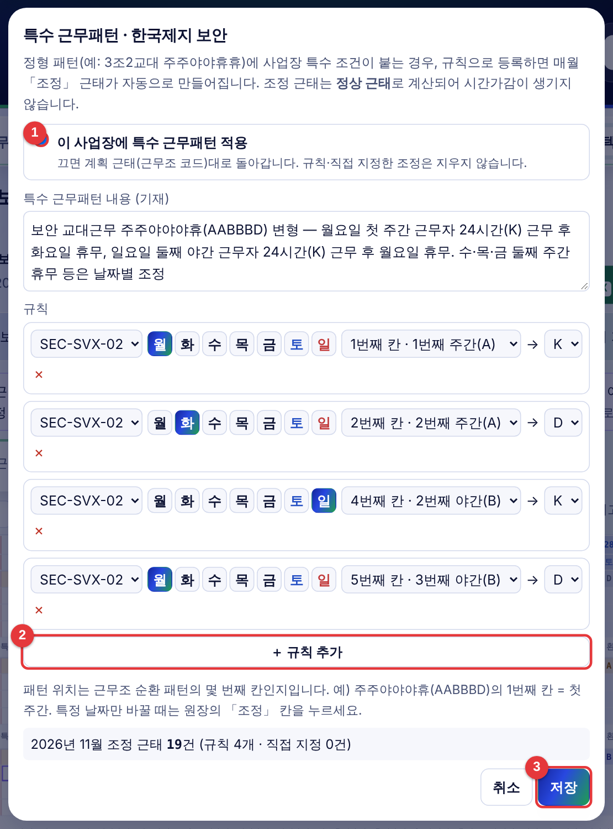
그림 16. 특수 근무패턴 창(한국제지 보안 예)
① | 이 사업장에 특수 근무패턴 적용
② | + 규칙 추가 — 근무조·요일·패턴 칸 → 바꿀 근태
③ | 저장

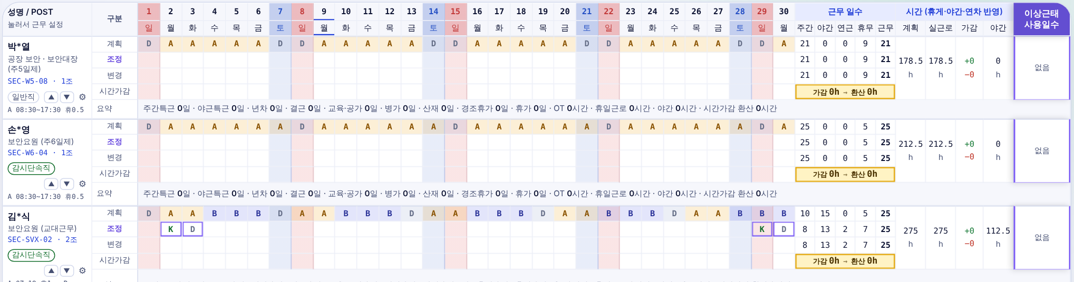
그림 17. 「조정」 줄이 추가된 근태표

3-7. 일용직(근무조 없음)
근무하는 날만 하루씩 근태를 넣는 일용직은 일용직 코드를 씁니다: SEC-DL-01(보안) · CLN-DL-01(미화) · ETC-DL-01(기타).
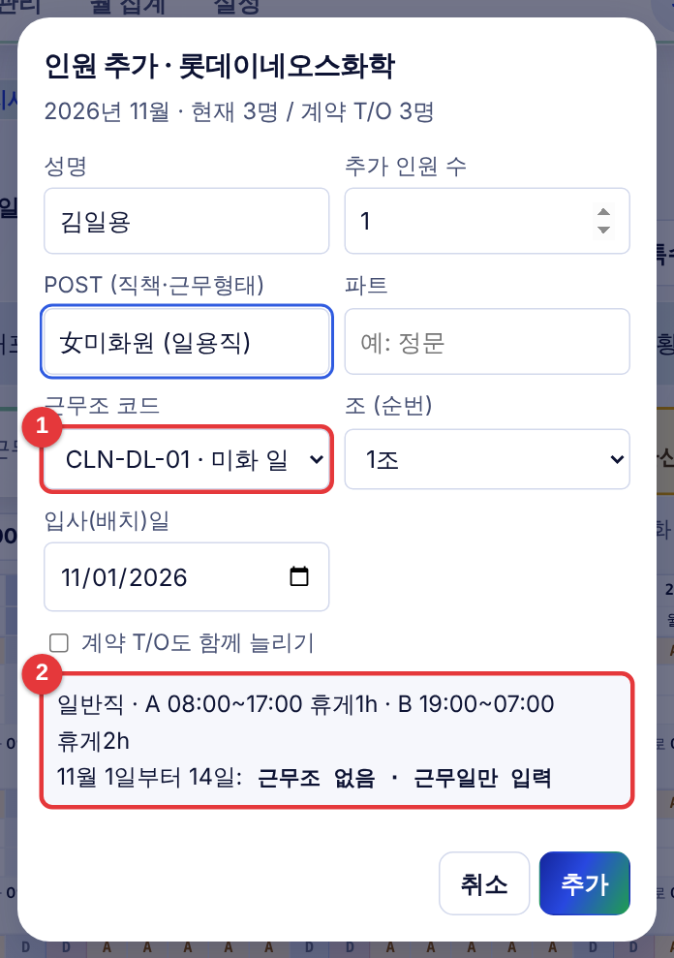
그림 18. 일용직 코드로 추가
① | 근무조 코드에서 「일용직(근무조 없음)」 선택
② | 미리보기에 「근무조 없음 · 근무일만 입력」

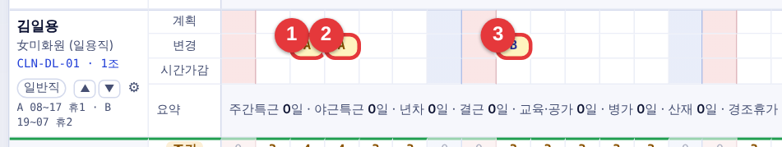
그림 19. 근무한 날만 변경 칸에 입력
① | 11/3 주간(A)
② | 11/4 주간(A)
③ | 11/9 야간(B)

- 계획 줄은 비어 있습니다. 근무한 날 「변경」 칸에 A·B·K를 넣습니다.
- 근무한 날은 정상 근무로 계산(시간가감 없음). 「추가(+)」 시간만 연장 환산됩니다.

4. 근태 변경 (실제 예시)
계획과 다르게 근무한 날만 「변경」 줄에 입력합니다. 아래 예시는 미화 주5일제(평일 A 07:30~16:30, 휴게 1h, 일반직) 인원으로 실제 입력한 화면입니다.

4-1. 입력 창 여는 법
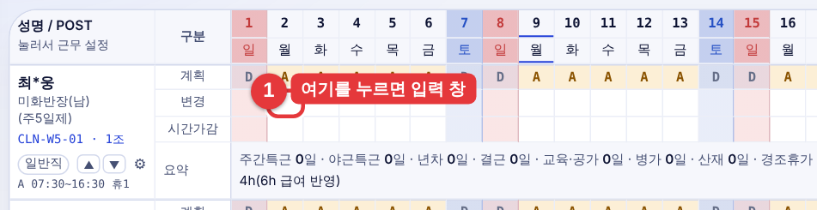
그림 20. 변경 줄의 날짜 칸을 누름
① | 바꿀 날짜의 변경 칸

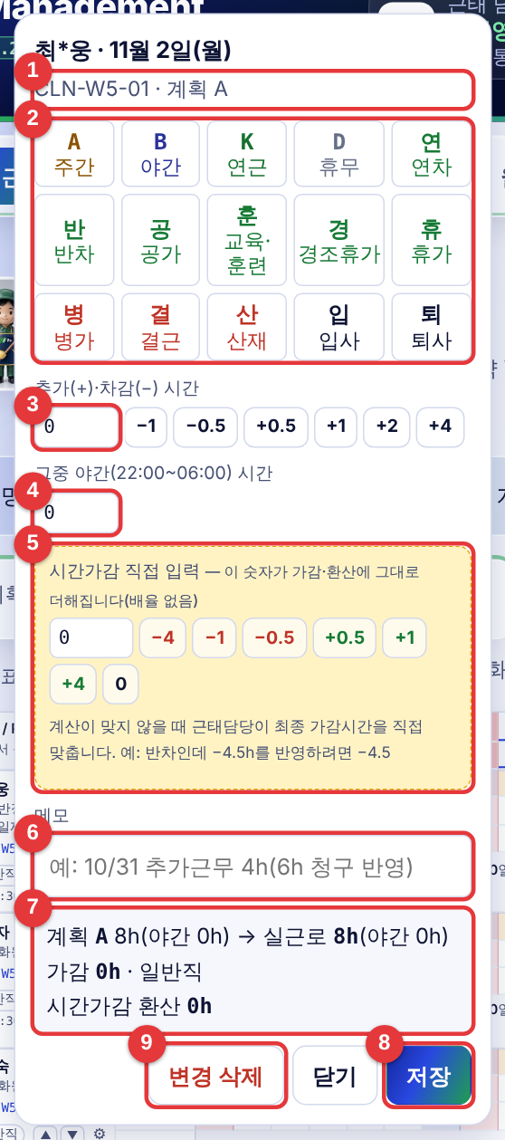
그림 21. 변경 근태 입력 창
① | 이름·날짜·근무조·그날 계획
② | 근태기호 — A 주간·B 야간·K 연근·D 휴무, 연차·반차·공가·교육·경조휴가·휴가(유급), 병가·결근·산재(무급), 입사·퇴사
③ | 추가(+)·차감(−) 시간 — 실제 근무시간을 늘리고 줄임(배율 적용)
④ | 그중 야간(22~06시) 시간
⑤ | 시간가감 직접 입력 — 숫자를 배율 없이 그대로 가감·환산에 더함
⑥ | 메모
⑦ | 계산란 — 저장 전에 결과 확인
⑧ | 저장
⑨ | 변경 삭제 — 그날 변경을 지움

💡 알아두기
계산란(⑦)을 보고 「가감」과 「시간가감 환산」이 맞는지 확인한 뒤 저장하세요.

4-2. 근태기호별 계산
기호 | 이름 | 계산
A·B·K | 주간·야간·연근 | 그 근무 시간으로 계산. 계획보다 길면 연장, 휴무날이면 휴일근로
D | 휴무 | 0시간 → 계획 시간만큼 공제
연 | 연차 | 1일 8시간 인정(시간가감 0)
반 | 반차 | 4시간 인정 + 나머지 근무
공·훈·경·휴 | 공가·교육·경조휴가·휴가 | 계획 시간 그대로 인정(시간가감 0)
병·결·산 | 병가·결근·산재 | 무급 0시간 → 계획 시간 공제
입·퇴 | 입사·퇴사 | 표시만

구분 | 일반직 | 감시단속직
연장(계획보다 더 일함) | ×1.5 | ×1.0
휴일근로(휴무날 근무) | 8시간까지 ×1.5, 초과 ×2.0 | ×1.0
야간(22~06시) | +0.5 가산 | +0.5 가산

예시 1 · 연차 (11/2 월)
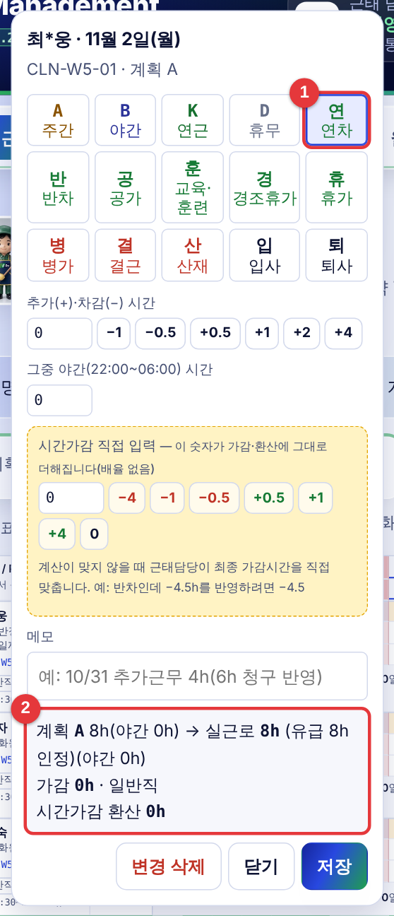  ① 연차 선택 → ② 계산 확인 | 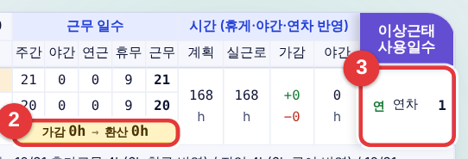  오른쪽 집계: ③ 연차 1

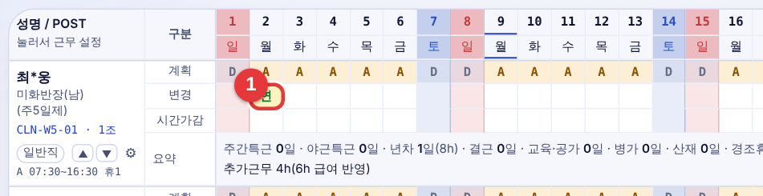
그림 22. 11/2 변경 칸에 「연」
- 계획 A 8h → 유급 8h 인정. 가감 0h, 환산 0h. 이상근태 사용일수에 「연차 1」.

예시 2 · 반차 (11/3 화)
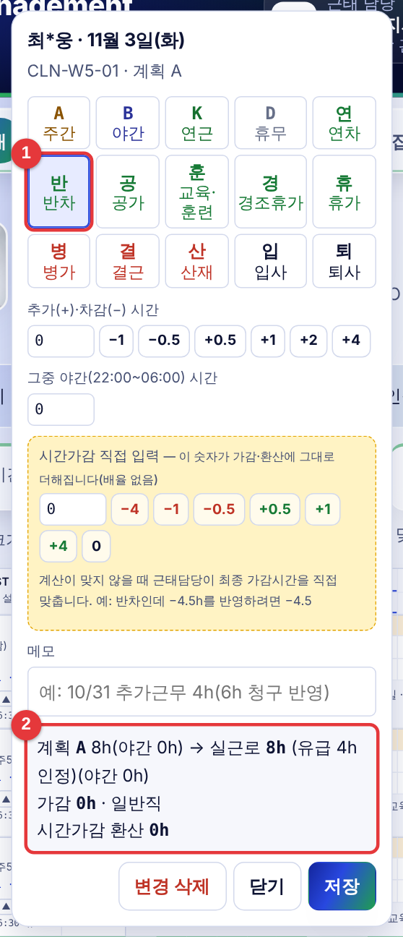  반차 선택 | 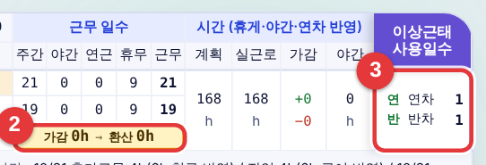  반차 1 추가

- 4시간 유급 인정 + 나머지 4시간 근무로 봅니다. 가감 0h. 연차는 0.5일 사용으로 셉니다(요약: 년차 1.5일).

예시 3 · 휴무날 특근 D → A (11/7 토)
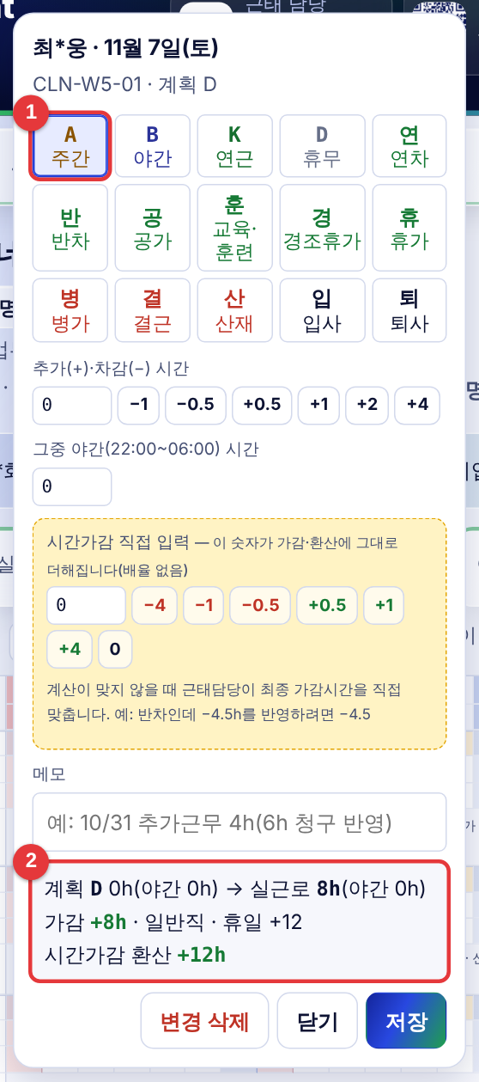  계획 D인 날에 A 선택 | 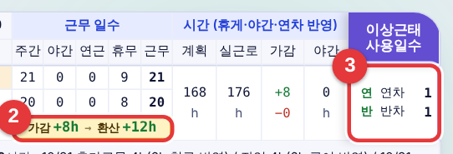  ② 가감 +8h → 환산 +12h

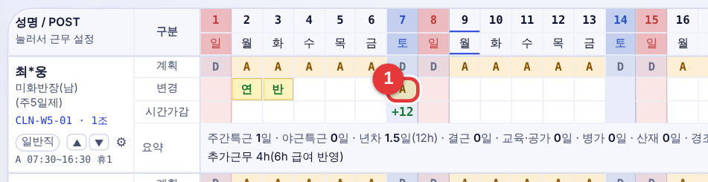
그림 23. 토요일 변경 칸에 A, 시간가감 +12
- 휴무(D)날 주간 8시간 근무 = 휴일근로. 일반직이라 8h × 1.5 = 환산 +12h.
- 감시단속직이었다면 ×1.0 → 환산 +8h.

예시 4 · 연근 A → K (11/4 수)
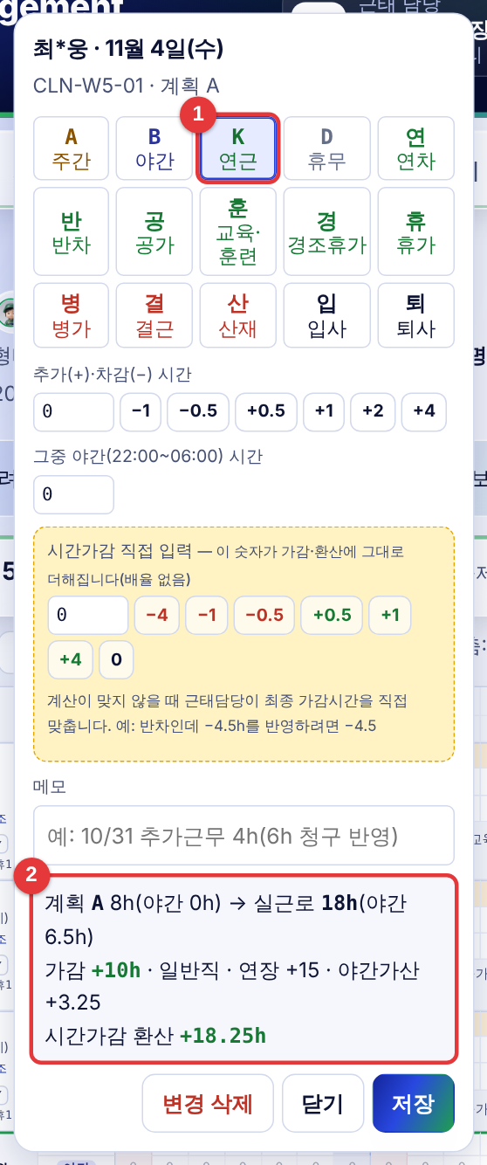  A인 날에 K 선택 | 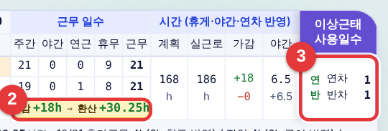  환산 누적

- 순환 패턴에 K가 없는 근무조의 연근은 주간(A)+야간(B)으로 계산합니다.
- 이 예: 실근로 18h(야간 6.5h) → 가감 +10h, 연장 +15 + 야간가산 +3.25 = 환산 +18.25h.

예시 5 · 결근 (11/5 목)
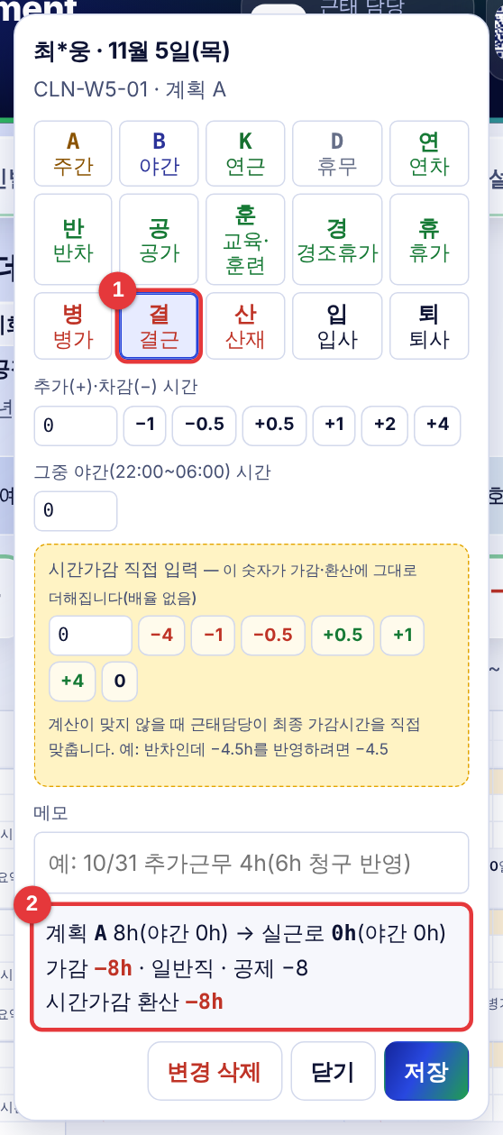  결근 선택 | 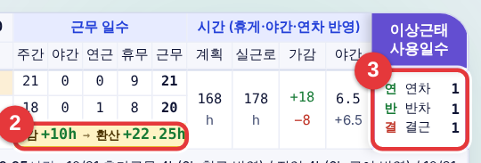  ③ 결근 1

- 무급 0시간 → 계획 8h 공제. 가감 −8h, 환산 −8h. 이상근태 사용일수에 「결근 1」.

예시 6 · 연장 2시간 (11/6 금)
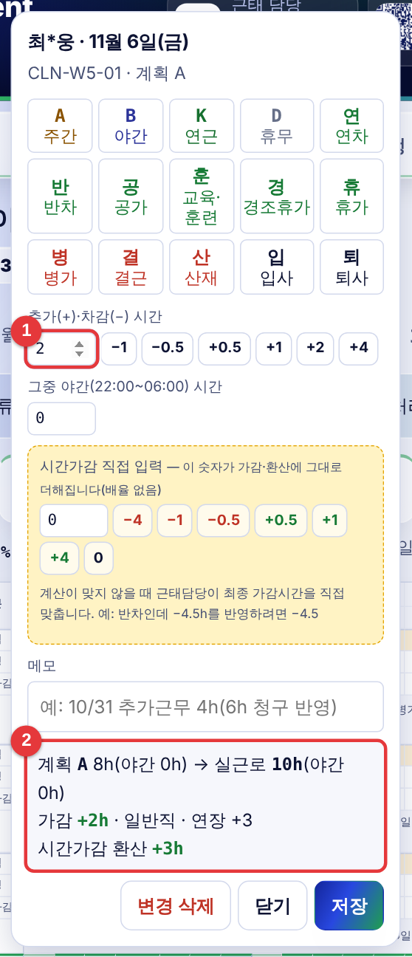  근태기호는 그대로, 추가 +2 | 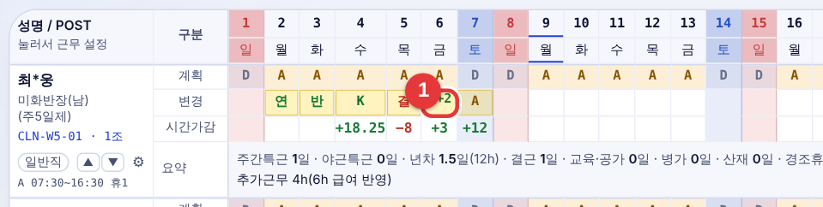  변경 칸에 「·+2」

- 같은 근무에서 시간만 늘었으면 근태기호는 고르지 않고 추가(+)에 2를 넣습니다(+2 버튼 또는 직접 입력).
- 일반직 연장 2h × 1.5 = 환산 +3h. 야간이 섞이면 「그중 야간」에 시간을 적습니다.

예시 7 · 주간 → 야간 근무 변경 (11/9 월)
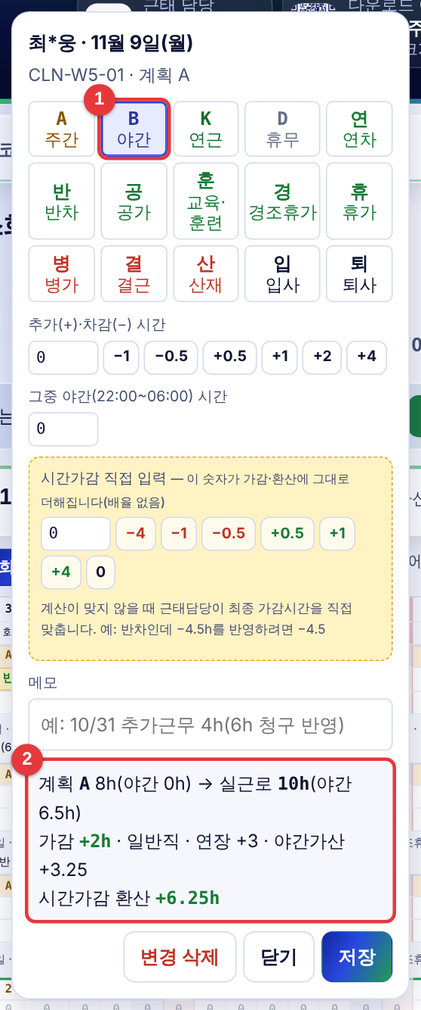  A인 날에 B 선택 | 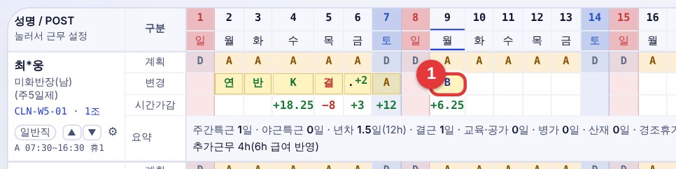  변경 칸에 B

- 야간 근무로 바뀌면 시간 차이(연장)와 야간가산(22~06시 × 0.5)이 함께 붙습니다.
- 이 예: 가감 +2h, 연장 +3 + 야간가산 +3.25 = 환산 +6.25h.

예시 8 · 시간가감 직접 입력 (11/10 화, 반차 −4.5h)
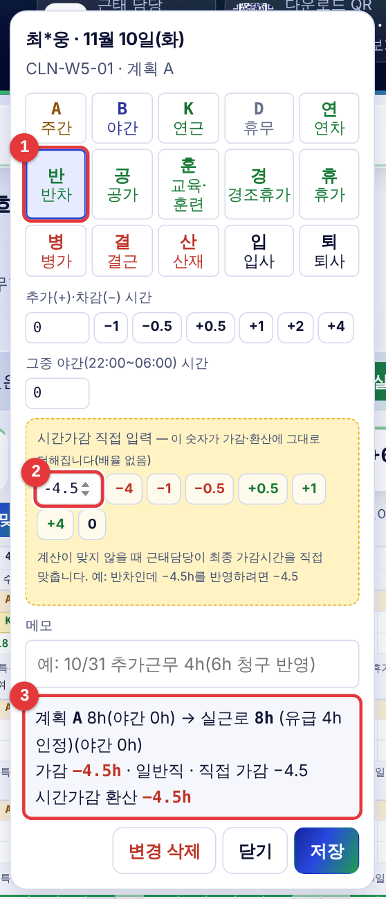  ① 반차 ② 직접 입력 −4.5 ③ 계산 | 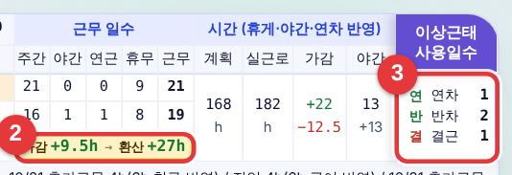  가감·환산에 그대로 반영

- 반차·공가처럼 유급 인정 근태는 실제 근무 0h라 「추가·차감」으로는 더 줄지 않습니다.
- 이럴 때 시간가감 직접 입력에 −4.5를 넣으면 배율 없이 가감 −4.5h, 환산 −4.5h가 됩니다. 근태표 변경 칸에 ⊖4.5 표시.
- 버튼: −4 · −1 · −0.5 · +0.5 · +1 · +4, 「0」은 지우기.
⚠ 주의
직접 입력은 최종 숫자를 근태담당이 직접 맞출 때만 씁니다. 일반 연장·차감은 「추가(+)·차감(−)」을 쓰세요(배율이 자동 적용됩니다).

예시 9 · 메모만 남기기 (11/11 수)
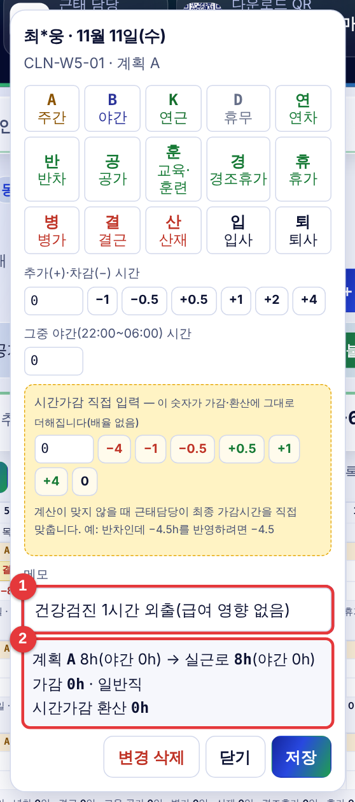
그림 24. 근태기호 없이 메모만
- 근태는 그대로 두고 메모만 적으면 변경 칸에 「메모」 표시가 생기고, 요약 줄·엑셀에 메모가 나옵니다.

예시 10 · 경조휴가 (11/12 목)
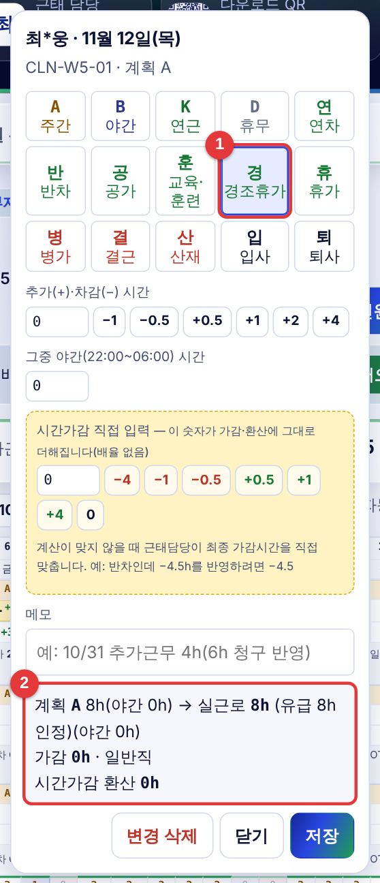  경조휴가 선택 | 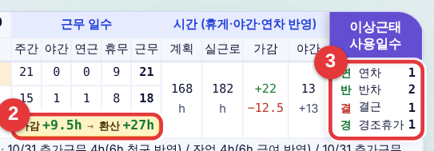  경조휴가 1

- 경조휴가·휴가는 계획 시간 그대로 인정(가감 0)하고 이상근태 사용일수에 셉니다.

예시 11 · 조퇴 1시간 (11/13 금)
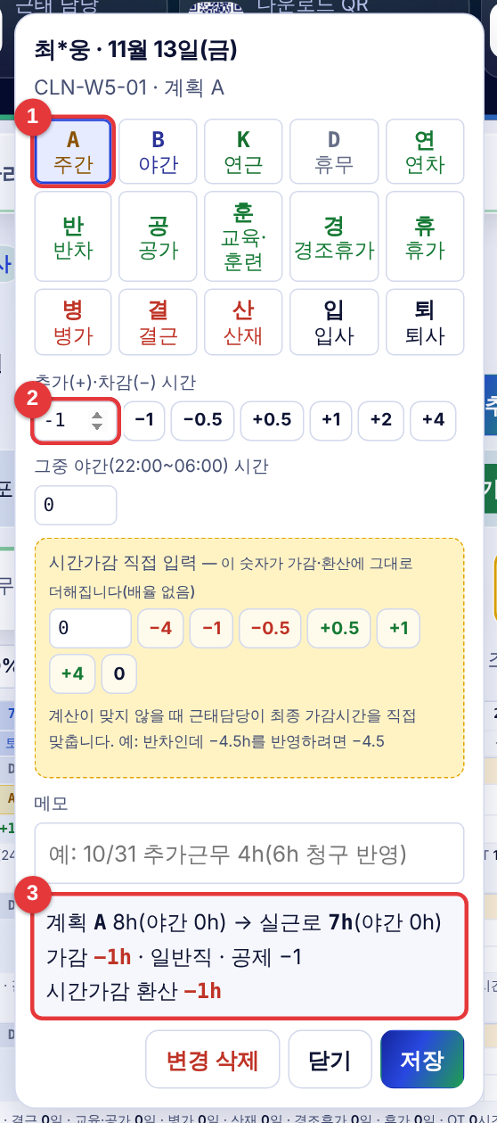  차감 −1 | 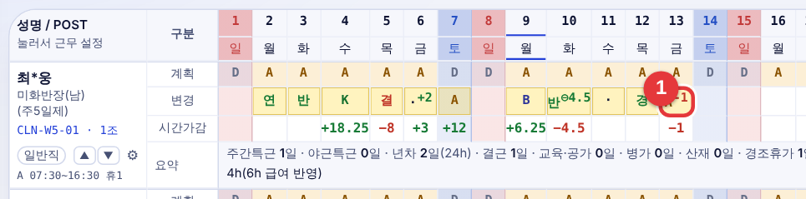  변경 칸 「A−1」

- 일찍 퇴근했으면 차감(−)에 1 → 실근로 7h, 가감 −1h, 환산 −1h(공제는 배율 없음).

4-3. 한 달 입력 결과 보기
그림 25. 예시 11개를 넣은 뒤 — 변경·시간가감·요약·집계
그림 26. 상단 합계 카드
- 요약 줄: 주간특근·연차·결근 일수, 시간가감 환산, 메모가 모입니다.
- 합계 카드 「시간가감 +○h → 환산 +○」: 사업장 전체 실제 가감시간과 환산시간.

4-4. 변경 지우기 · 이 달 초기화
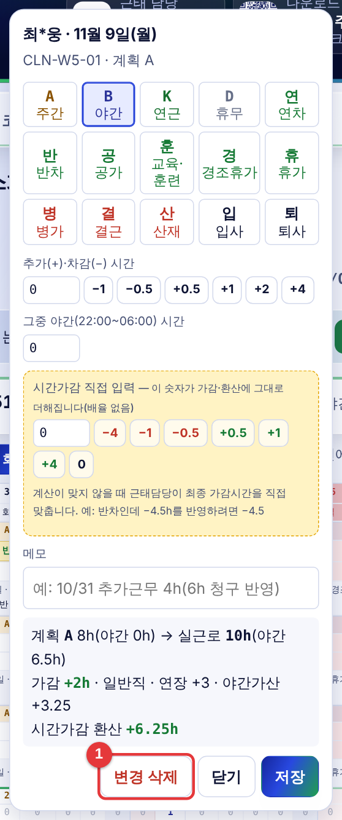  하루 지우기: 변경 삭제 | 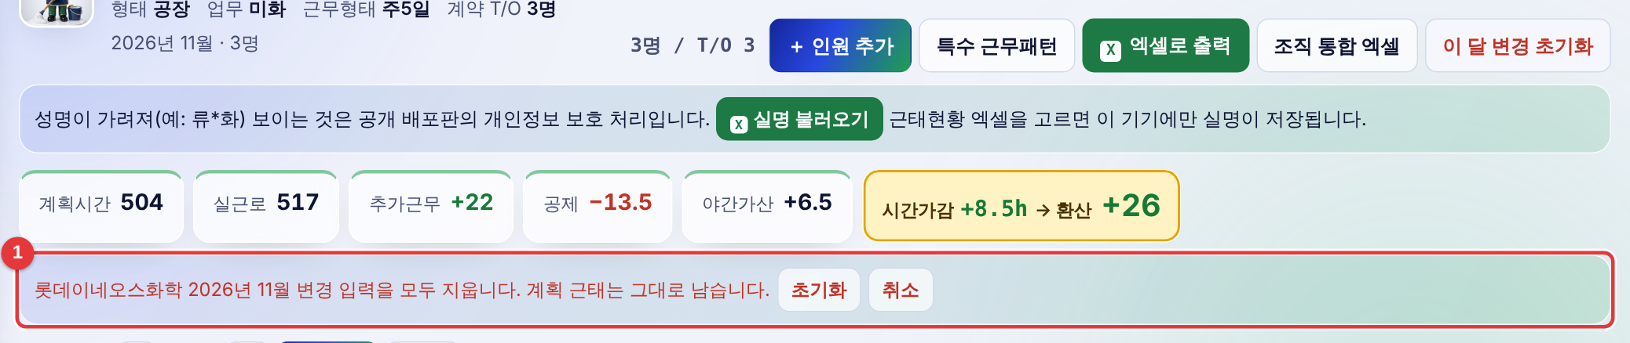  이 달 전체: 이 달 변경 초기화

⚠ 주의
「이 달 변경 초기화」는 그 사업장 그 달의 변경 입력을 모두 지웁니다(계획은 남음). 되돌릴 수 없으니 엑셀 출력·백업 후에 쓰세요.

5. 결과 확인과 엑셀

5-1. 엑셀로 출력
1단계 사업장 근태 화면 → 「엑셀로 출력」.
2단계 PC는 다운로드 폴더에 저장, 휴대폰 앱은 「공유」로 카카오톡·메일·드라이브에 보냅니다.
- 시트: 근태현황(계획·변경·시간가감·요약, 근무 편성 인원) · 시간 산출 내역.
- 오른쪽 칸: 「가감 ○h → 환산 ○h」, 「이상근태 사용일수」 — 화면과 같습니다.

5-2. 조직 통합 엑셀
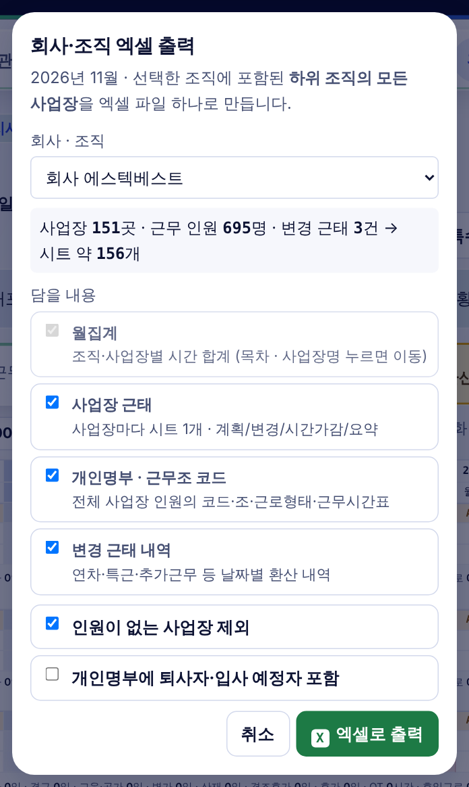
그림 27. 조직 통합 엑셀
- 회사·지사 단위로 여러 사업장을 한 파일로 냅니다: 월집계(목차) · 개인명부 · 근무조 코드 · 변경 근태 내역 · 사업장별 시트.

5-3. 개인별 · 월 집계
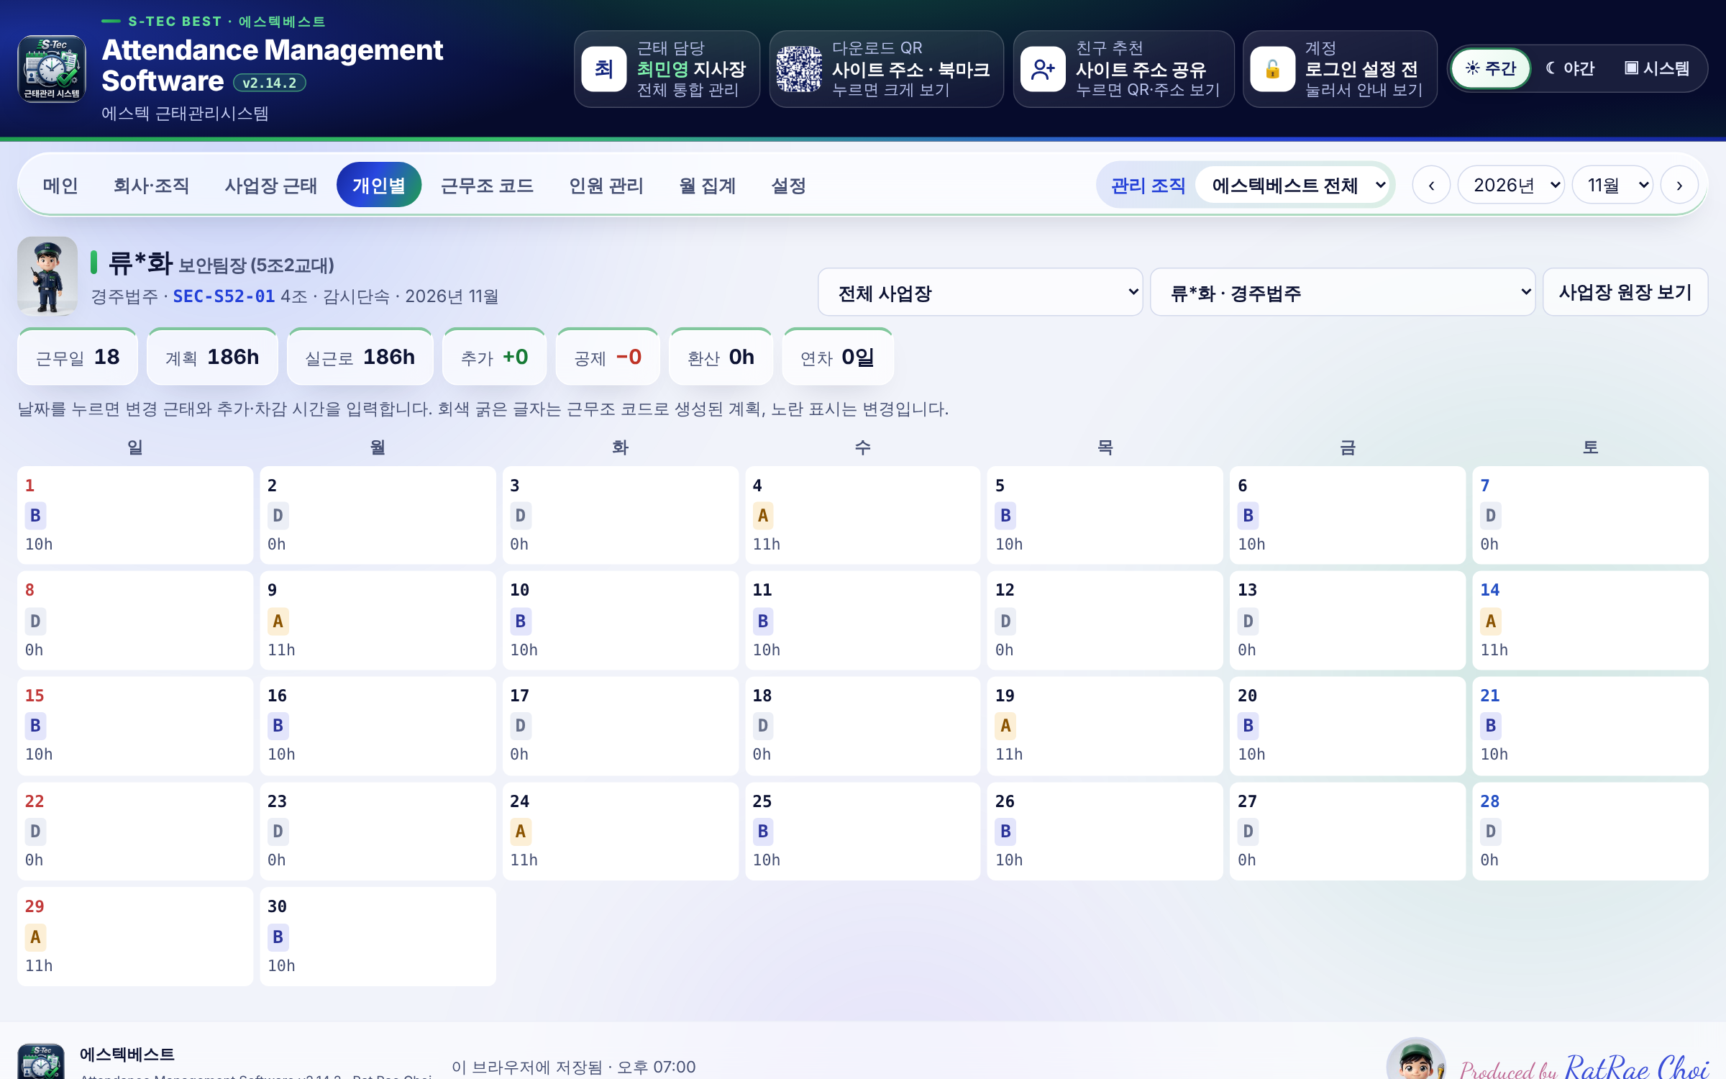
그림 28. 개인별 — 한 사람의 달력. 날짜를 눌러 변경 입력도 가능
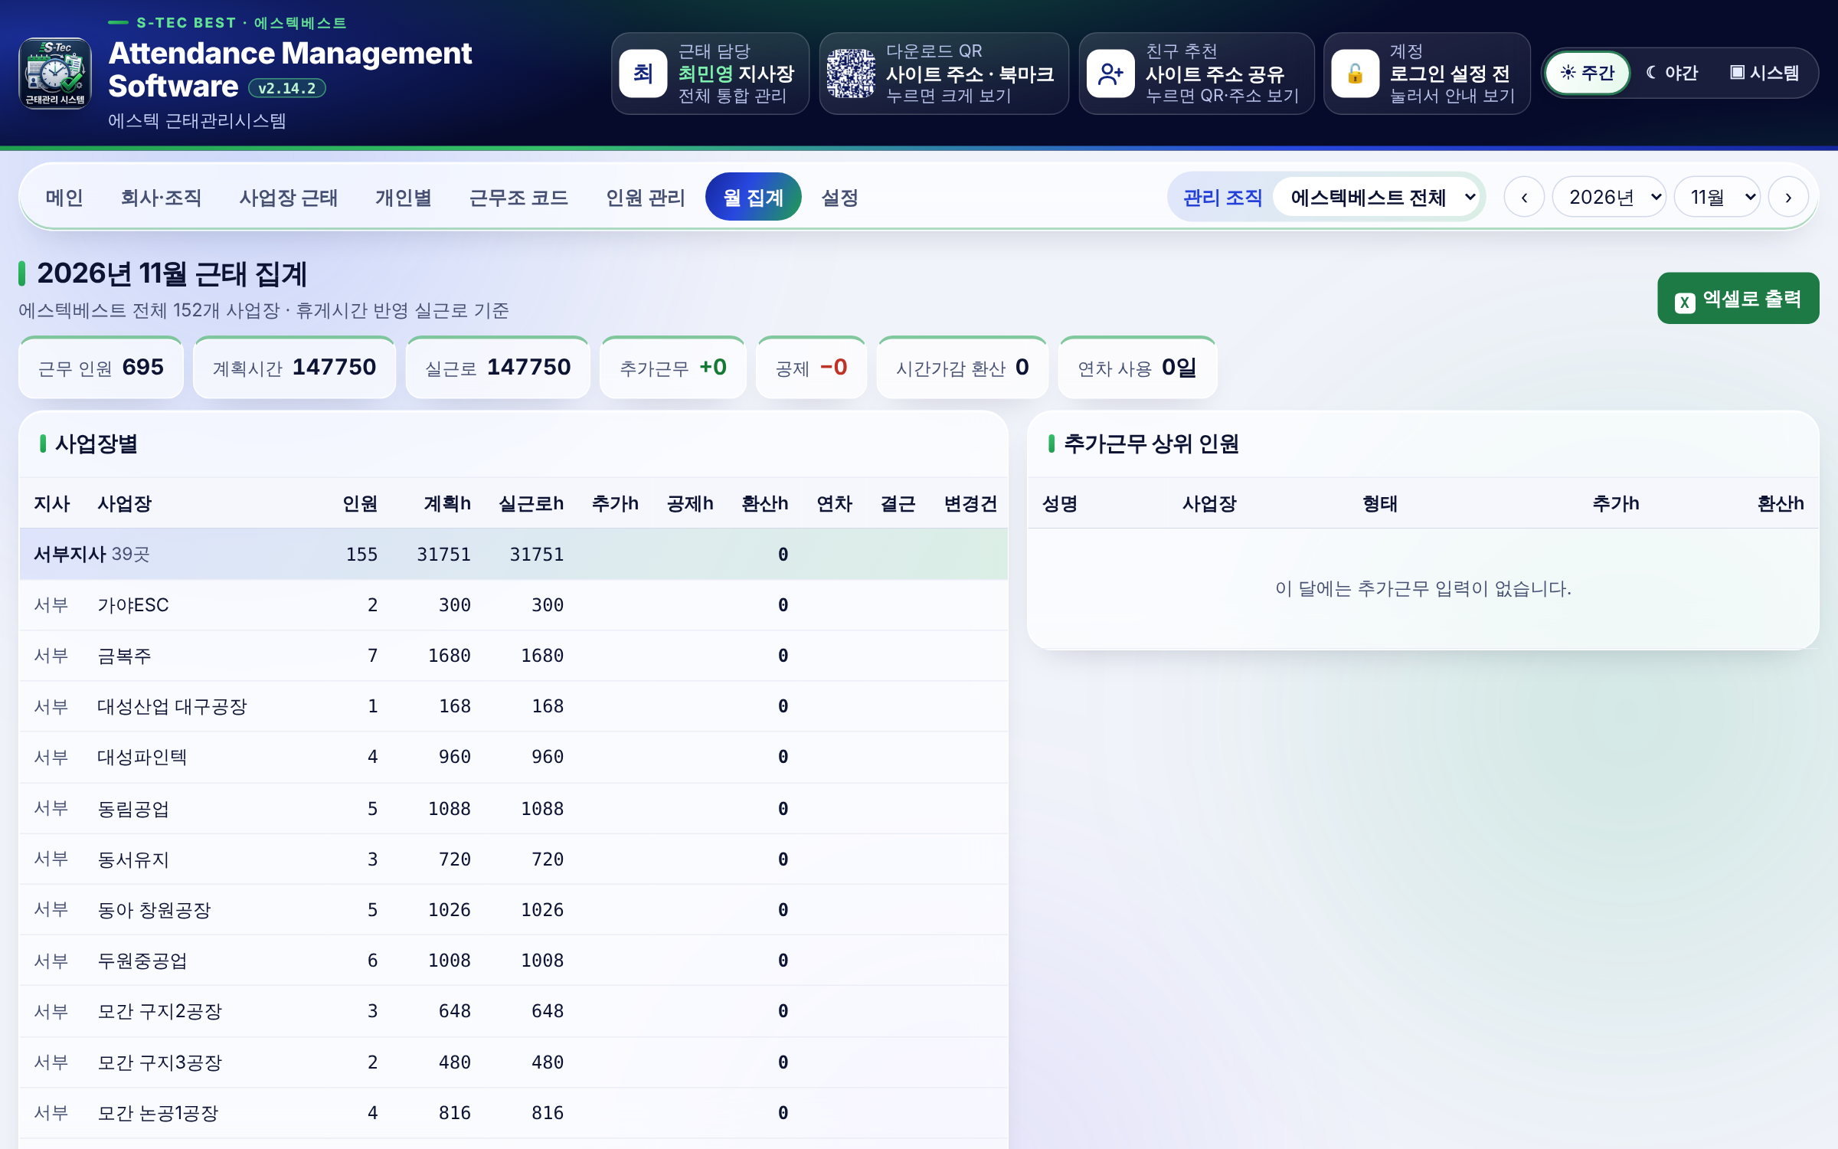
그림 29. 월 집계 — 사업장별 인원·시간·환산 합계

6. 휴대폰에서 쓰기

6-1. 휴대폰·폴더블 화면
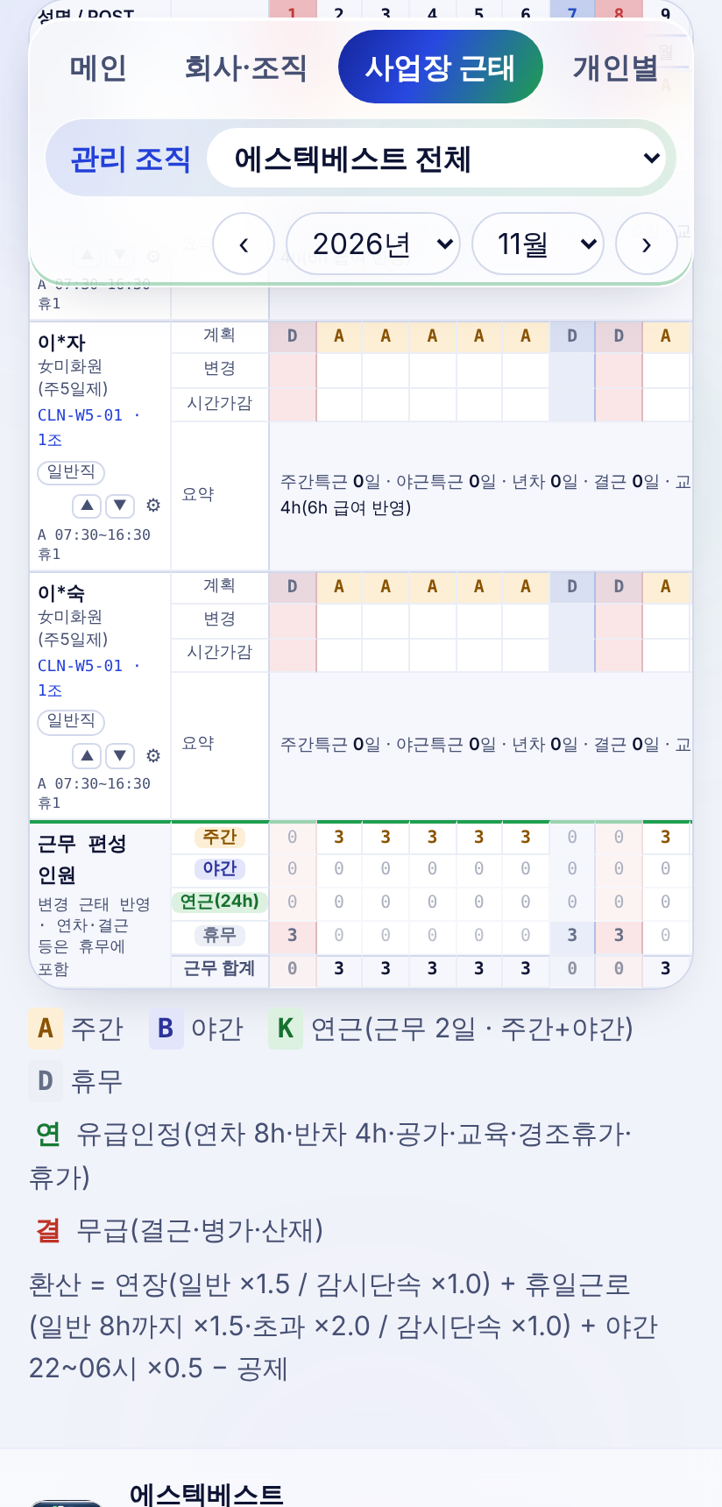  근태표 — 옆으로 밀어 날짜 이동 | 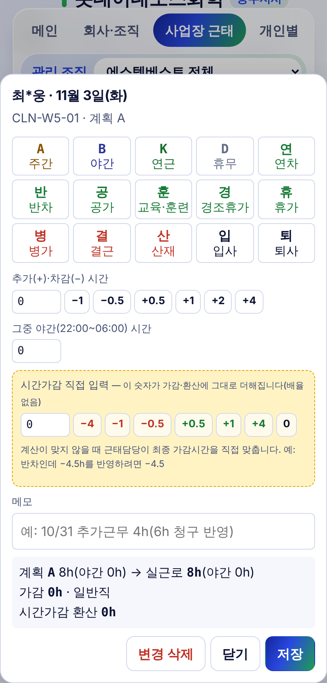  날짜를 누르면 아래에서 입력 창

- 사업장 목록 대신 위쪽 사업장 선택 칸에서 고릅니다.
- 근태표는 화면 전체 너비로 보이고, 날짜는 옆으로 밀어 봅니다. 오른쪽 끝까지 밀면 이상근태 사용일수가 나옵니다.
- 갤럭시 폴더블은 펼친 화면에서 1일~20일 정도가 한 번에 보입니다.

7. 자주 묻는 질문

7-1. 막힐 때
Q. 다운로드 QR·친구 추천으로 열리지 않아요.
A. v2.14.2로 업데이트하면 새 주소로 자동으로 바뀝니다. 예전 QR 이미지를 쓰고 있다면 다운로드 QR 화면에서 새 QR을 다시 공유하세요.
Q. 이름이 류*화처럼 가려져 보여요.
A. 공개 배포판의 개인정보 보호입니다. 「실명 불러오기」로 근태현황 엑셀을 고르면 그 기기에만 실명이 저장됩니다.
Q. 다음 달 근태가 비어 있어요.
A. 근무조 코드로 자동 생성됩니다. 입사(배치)일·감원일과 근무조 코드가 맞는지 성명 칸에서 확인하세요.
Q. 근무조를 바꿨는데 지난달도 바뀌었나요?
A. 아니요. 보고 있는 달부터 적용되고 이전 달은 그대로입니다.
Q. 반차 날 −4.5h를 넣었는데 가감이 0h예요.
A. 유급 인정 근태는 「추가·차감」으로 더 줄지 않습니다. 「시간가감 직접 입력」에 −4.5를 넣으세요.
Q. 보안인데 일반직으로 계산해야 하는 사람이 있어요.
A. 성명 칸 → 근로형태 「일반직」 → 적용 범위 「이 인원만」 → 저장.
Q. PC에서 입력한 게 휴대폰에 없어요.
A. 로그인을 쓰면 같은 계정으로 로그인 후 「지금 동기화」. 로그인을 안 쓰면 설정 › 데이터 백업으로 옮기세요.
Q. 엑셀이 휴대폰에서 안 열려요.
A. 앱에서는 「공유」 창이 뜹니다. 카카오톡 나에게 보내기나 드라이브에 저장한 뒤 엑셀 앱으로 여세요.

7-2. 꼭 지킬 것
- 월 마감 전에 엑셀로 출력해 보관하세요.
- 「이 달 변경 초기화」·「감원」은 신중히.
- 기기를 바꾸거나 브라우저 기록을 지우기 전에 설정 › 데이터 백업.

